

주 제; | “ 마음의 이정표 ” | “연중 제 22 주일 ” | 2009년8월30일
복음 묵상; | [마르 7,1-8.14-15.21-23] | [신명 4,1-2.6-8] | [야고 1,17-18.21ㄴ-22.27]
오늘 복음에서 바리사이들은 예수님과 제자들에게 음식을 먹기 전에 왜 손을 씻지 않느냐고 따집니다. 예수님은 형식만을 따지는 바리사이들을 향해 서슴없이 이사야 예언자의 말을 인용하여 비판합니다. 예수님의 이 비판은 독설처럼 느껴지기까지 합니다. 사실 손을 씻는 것도 중요하지만, 더 중요한 것은 먹는 것입니다. 왜냐하면 사람은 살아야 하기 때문입니다. 바로 예수님은 인간이 만든 형식보다는 하느님께서 허락해 주신 인간의 생명이 더 소중함을 강조하신 것입니다. 그래서 사람이 만든 것보다는 하느님의 계명을 지켜야 한다는 것입니다.
우리는 형식주의에 빠져 사람보다는 물질이나 다른 것들을 더 중요시 했던 건 아닌지 묵상해봐야 하겠습니다. 예수님께서 군중들에게 가르치신 것처럼 사람 밖에서 몸 안으로 들어가는 것은 깨끗하지만, 사람에게서 나오는 것은 우리 인간을 더럽힘을 깨달아야 합니다. 그것은 바로 인간의 마음 안에 있는 악한 마음들입니다. 그 중 많은 경우 탐욕, 악의, 사기, 시기, 중상, 어리석음에 빠져 우리 자신을 더럽힐 때가 많습니다.
우리 모두는 악한 마음에서 벗어나 행복하게 살기를 원합니다. 그래서 항상 깨어 기도해야 함을 잘 알고 있습니다. 하지만 기도는 곧 실천임을 깨닫지 못하기에 형식적으로만 기도할 때가 많습니다. 진정한 기도는 단순히 성체조배를 오래하거나, 묵주기도를 많이 바치는 것만이 아닐 것입니다. 믿음에 따른 행동이 없는 모습들은 바리사이와 다를 바 없습니다. 하느님을 사랑하고 내 자신을 사랑하며, 더 나아가 내 이웃을 사랑할 때, 형식주의에서 벗어나 하느님의 자녀로 행복하게 살아갈 수 있게 될 것입니다. (수원 조성진 신부님 강론에서)

금주의 예언 말씀
* | 내 사랑하는 아이들아 내 목소리가 들리느냐 내가 언제나 너희 함께 있으며 너희 숨 속에서 내가 살아 숨쉬고 있다. 내가 없다고 절망하지 말고 슬퍼하지 마라. 네 눈앞에 보이지 않는다고 내가 없는 것이 아니다. 나는 언제나 내 사랑 안에 있을 너희들과 함께하며 숨쉬고 있다. 나를 그렇게 바라보아라. 내가 언제나 너희들과 함께 있겠다. 사랑한다.
* | 나의 아이들아, 내가 너희들을 위하여 기도하고 있으니 진심으로 기뻐하여라. 너희들의 전구를 내가 진심으로 듣고 있다. 그러니 진심으로 기뻐하며 살아라. 내가 너희를 진심으로 돌보고 있고 나에게 의탁하여라. 그러니 나의 아들딸들아, 내가 너희를 위해 진심으로 기도하고 있으니 내 앞에 와서 묵주기도를 바쳐라. 내가 너희와 함께 있으니 내가 너희와 늘 함께 있겠다. 그러니 나의 아들딸들아, 내가 너희를 진심으로 사랑하며 내가 너희를 위해 기도하고 있음을 늘 잊지 말고, 어려울 때나 슬플 때나 내가 너희를 위해 기도 하고 있겠다..
* | 사랑하는 자녀들이여 왜 이웃을 단죄합니까. 나는 여러분을 단죄하지 않습니다. 그저 사랑으로 여러분을 지켜 줄 뿐입니다. 내가 그러하듯이 여러분도 여러분의 이웃을 단죄하지 말고 사랑으로 보듬어 안으십시오.
* | 나의 사랑하는 자녀들이여, 제가 여러분과 함께 하고 있는데 무엇을 걱정하고 무엇을 두려워하고 무엇을 염려하며 무엇을 위해서 기도하고 있습니까? 사랑하는 나의 자녀들이여, 여러분이 생각하는 것 중에 많은 것들이 하늘나라의 것들과 다르다는 것을 알고 계십니까? 하늘의 것은 여러분이 추구하는 것과 다릅니다. 하늘의 것을 따르십시오. 여러분이 추구하는 속세의 것 중에 많은 것들이 헛되고 헛된 것입니다. 아버지의 이름을 부르십시오.  그리고 참회하십시오. 걱정을 떨쳐버리고 주님께 모든 것을 맡긴다면 여러분은 하늘나라에 가까이 갈 것입니다. 사랑하는 나의 자녀들이여 하늘의 문은 가까이 있습니다. 어디를 바라보고 계십니까? 하늘의 문을 여십시오. 하늘의 문을 향해 손을 뻗으십시오. 걱정하지 마십시오. 여러분의 걱정 중에 많은 것들이 헛된 것이며 아버지를 향해 여러분이 마음을 돌린다면 진정 하늘의 문이 보일 것이며 하늘 안에 있는 것들이 보일 것입니다. 사랑합니다. 나의 자녀들이여

제 15차 북가주 성령대회 사진들. 주님 영광 받으소서

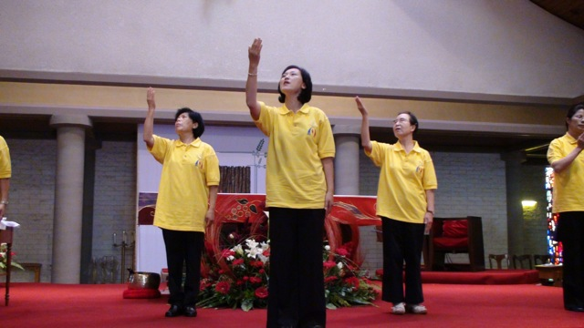 | 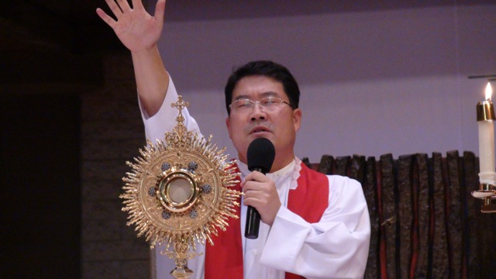 | 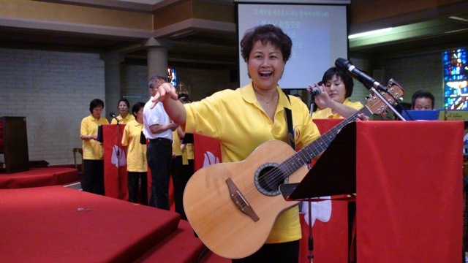 | 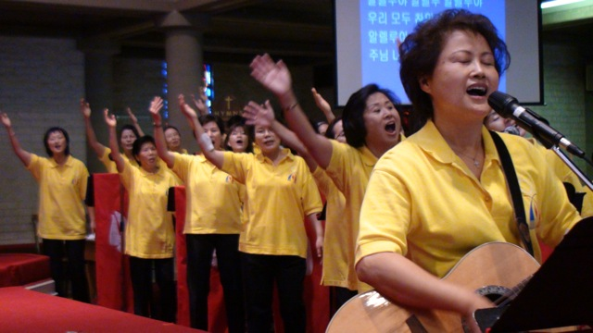

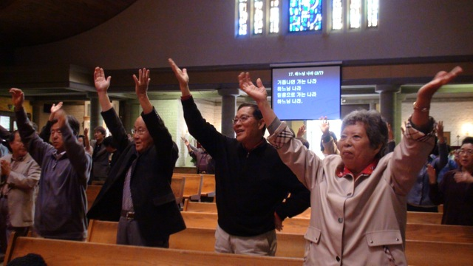 | 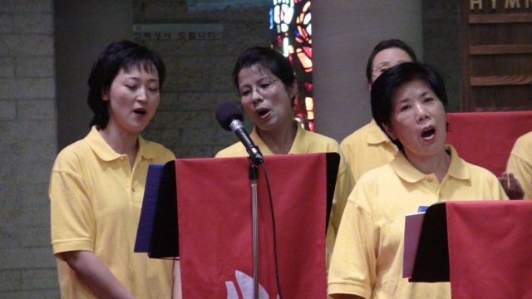 | 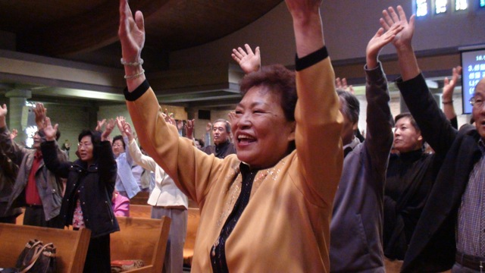 | 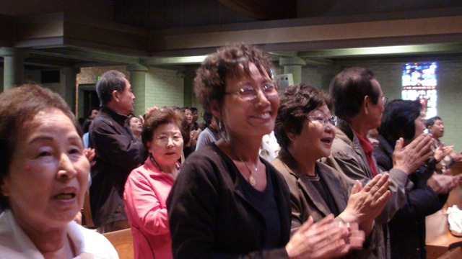
성령안에 하나되어 주님께 영광 바치는 환한 얼굴에 사랑과 기쁨이 넘쳐납니다.참석하신 모든 분들에게 주님의 평화와 축복이 함께 하실 것을 믿습니다. 감사합니다.

[마르 7,1-8.14-15.21-23]

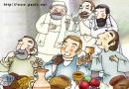 |  | 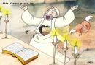 | 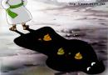

예루살렘에서 온 바리사이파 사람들과 율법학자 몇 사람이 예수께 모여 왔다가 제자 몇 사람이 손을 씻지 않고 부정한 손으로 음식을 먹는 것을 보았다. 원래 바리사이파 사람들뿐만 아니라 모든 유다인들은 조상의 전통에 따라 음식을 먹기 전에 반드시 손을 깨끗이 씻었고 또 시장에서 돌아 왔을 때에는 반드시 몸을 씻고 나서야 음식을 먹는 관습이 있었다. 그 밖에도 지켜야 할 관습이 많았는데 가령 잔이나 단지나 놋그릇 같은 것을 씻는 일들이 그것이다. 그래서 바리사이파 사람들과 율법학자들은 예수께 "왜 당신의 제자들은 조상의 전통을 따르지 않고 부정한 손으로 음식을 먹습니까?" 하고 따졌다. 예수께서는 그들에게 이렇게 대답하셨다. "이사야가 무어라고 예언했느냐? '이 백성이 입술로는 나를 공경하여도 마음은 나에게서 멀리 떠나 있구나. 그들은 나를 헛되이 예배하며 사람의 계명을 하느님의 것인 양 가르친다' 고 했는데 이것은 바로 너희와 같은 위선자를 두고 한 말이다. 너희는 하느님의 계명은 버리고 사람의 전통을 고집하고 있다."
예수께서 다시 사람들을 불러 모으시고 이렇게 가르치셨다. "너희는 내 말을 새겨 들어라. 무엇이든지 밖에서 몸 안으로 들어 가는 것은 사람을 더럽히지 않는다. 더럽히는 것은 도리어 사람에게서 나오는 것이다." 안에서 나오는 것은 곧 마음에서 나오는 것인데 음행, 도둑질, 살인, 간음, 탐욕, 악의, 사기, 방탕, 시기, 중상, 교만, 어리석음 같은 여러 가지 악한 생각들이다. 이런 악한 것들은 모두 안에서 나와 사람을 더럽힌다."

 ♡ 협력 ♡ - 헨리 데이빗 소로우의《월든》중에서 -

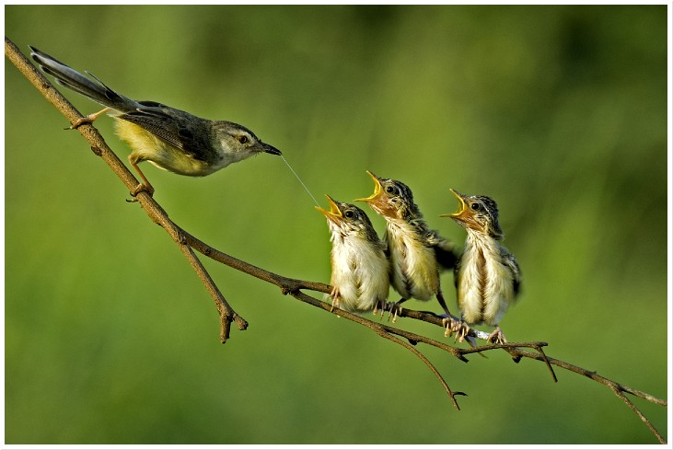 | 신념이 있는 사람이라면  어디서나 똑같은 신념으로 협력을 하려들 것이며,  신념이 없는 사람은 그가 누구와 함께 일하든지  대충 살아가려고 할 것이다. 협조한다는 것은  가장 높은 의미에서든 가장 낮은 의미에서든  생을 같이하는 것을 뜻한다.  * 협력은 함께 가는 것입니다.  자기를 내세우면 함께 갈 수 없습니다.  '나'를 내려놓고, 비워야, 진정한 협력이 가능합니다.  그런 점에서 협력은 최고의 인격 훈련이기도 합니다.  협력할 줄 알아야 인격이 완성되는 것이며,  그래야 사람 앞에도 설 수 있습니다.

